中國文化大學110年度高教深耕計畫活動成果紀錄表
主題 | 企業社會責任與聯合國遠續發展目標
內容 | 主辦單位：教務處綜合業務組  活動日期：110年5月17日 18：00-20：00  活動地點：TEAMS線上講座  主 講 者：盧文民 教授  參與人數：52人  內 容：  老師開頭先簡單介紹了SDGS簡單在生活中的想法，講師也拋出開放性的問題  「如果你是台積電的高層，你會如何處理企業社會責任的部分?」  這題沒有標準答案同學也很踴躍發達，有想到結合SDGS第六項、以及第14項。接下來講師講師簡單說明企業社會責任(CSR)，簡單的來說企業在有營利的同時，也要關注著自然環境，或是社會問題。  企業社會責任對於永續發展很重要，近幾年的全球暖化、珊瑚白化。和工業排放的廢水及空氣汙染有關。以台灣來說去年發生了最大規模的珊瑚白化事件，企業如何在營利和保護環境中取得平衡。需要警慎思考。
活動  照片 | 活動照片電子檔名稱 | 活動照片內容說明
 | 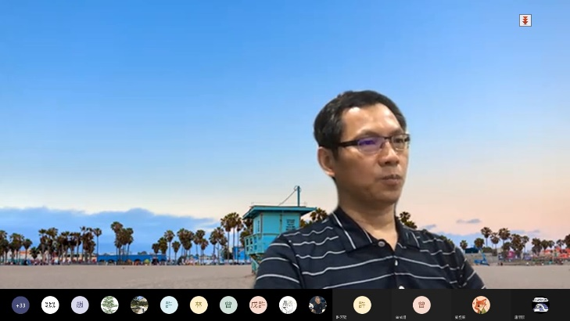 | 教授演講前的準備
 | 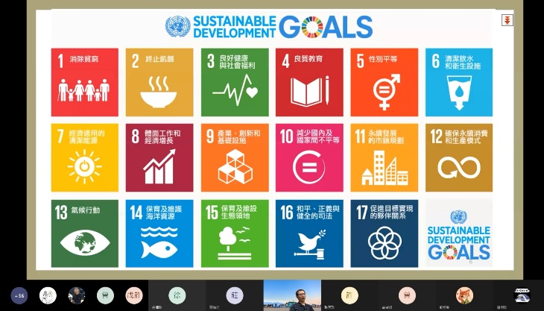 | 為新來的同學簡單解釋SDGS
 | 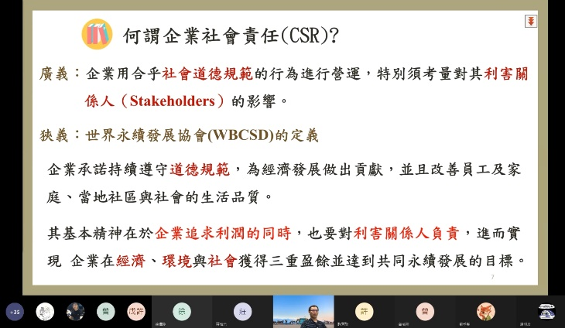 | 介紹何謂企業社會責任?
 | 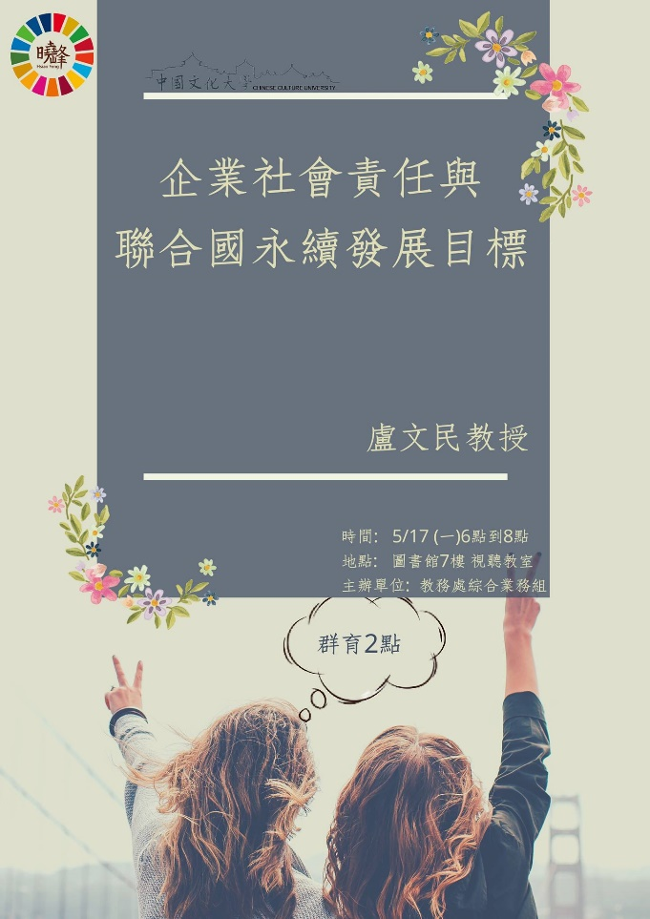 | 演講海報

